甘肃盛诺医药科技有限公司

土壤自行监测报告



编制单位：甘肃盛诺医药科技有限公司

编制时间：2025 年 9 月 20 日

**目录**

1 工作背景 1

1.1 工作由来 1

1.2 工作依据 1

1.3 工作内容及技术路线 1

2 企业概况 2

2.1 企业名称、地址、坐标等基本信息 3

2.2 企业用地历史、行业分类、经营范围等信息 4

2.3 企业用地已有的环境调查与监测情况 4

3 地勘资料 5

3.1 地质信息 5

3.2 水文地质信息 6

4 企业生产及污染防治情况 7

4.1 企业生产概况 7

4.2 企业总平面布置 8

4.3 各重点场所、重点设施设备情况 9

5 重点监测单元识别与分类 12

5.1 重点单元情况 12

5.2 识别/分类结果及原因 13

5.3 关注污染物 13

6 监测点位布设方案 13

6.1 重点单元及相应监测点的布设位置 13

6.2 各点位布设原因 14

6.3 各点位监测指标及选取原因 14

7 样品采集、保存、流转与制备 14

7.1 现场采样位置、数量和深度 14

7.2 采样方法及程序 15

7.3 样品保存、流转与制备 16

8 监测结果及分析 18

8.1 土壤监测结果分析 18

9 质量保证与质量控制 20

9.1 自行监测质量体系 20

9.2 监测方案制定的质量保证与控制 21

9.3 样品采集、保存、流转、制备与分析的质量保证与控制 21

10 结论与措施 26

10.1 监测结论 26

10.2 企业针对监测结果拟采取的主要措施及原因 26

11 附件 27

附件 1 重点监测单元清单 27

附件 2 实验室样品检测报告 27

1 工作背景

1.1 工作由来

根据《酒泉市生态环境局玉门分局关于做好 2025 年度土壤污染重点监管单 位环境管理工作的通知》（玉环发【2025】16 号）要求，以及《甘肃省土壤污 染防治行动计划》、《甘肃省土壤污染防治工作方案》等政策要求，特制定本方

案。

1.2 工作依据

（1）《工业企业土壤和地下水自行监测技术指南（试行）》HJ1209-2021 进

行编制；

（2）《重点行业企业用地调查样品采集保存和流转技术规定(试行)》（环

办土壤[2017]67 号）；

（3）《重点监管单位土壤污染隐患排查指南(试行)》；

（4）《土壤环境监测技术规范》 (HJ/T 166-2004)；

（5）《地块土壤和地下水中挥发性有机物采样技术导则》 (HJ1019-2019)；

（6）《土壤质量土壤样品长期和短期保存指南》 (GB/T 32722-2016)；

（7 ） 《 土壤环境质量建设用地土壤污染风 险管控标准 (试行) 》 (GB

36600-2018)。

1.3 工作内容及技术路线

严格按照《酒泉市生态环境局玉门分局关于做好 2025 年度土壤污染重点监 管单位环境管理工作的通知》（玉环发【2025】16 号）、《甘肃省土壤污染防

治行动计划》、《甘肃省土壤污染防治工作方案》等文件，以及《工业企业土壤

和地下水自行监测技术指南(试行)》HJ1209-2021 的要求，规范编制企业土壤和地

下水监测方案，并委托第三方进行监测。

2 企业概况

2.1 企业名称、地址、坐标等基本信息

|  |  |  |  |  |  |  |  |  |  |  |  |  |  |
| --- | --- | --- | --- | --- | --- | --- | --- | --- | --- | --- | --- | --- | --- |
| 单位名称 | 甘肃盛诺医药科技有限公司 | | | | 注册地址 | | 甘肃省酒泉市玉门市玉门东建材化工工业园酒泉路 21 号 | | | | | | |
| 生产经营场所地址 | 甘肃省酒泉市玉门市  玉门东建材化工工业园酒泉路21 号 | | | | 邮政编码 | | 735201 | | 行业类别 | | 化学原料药制造 | | |
| 是否投产 | 是 | 投产日期 | | 2021-07-23 | 生产经营场所中 心坐标 | | 东经 97.873094 北纬 39.794089 | | | | | | |
| 组织机构代码 | / | | | | 统一社会信用代 码 | | 91620981MA73CJJ270 | | | | | | |
| 技术负责人 | 杜庆华 | 联系电话 | | 13705297672 | 占地面积（m2） | | 67548 | | 职工总数 | | 55 人 | | |
| 主要产品名称 | 3-硝基邻苯二甲酸；5-硝基间苯二甲酸；N-甲基-4-硝基邻苯二甲酰亚胺 | | | | | | | | | | | | |
| 各生产线情况 | 生产线名称 | | 数量（条） | | 产品 | 环评审批 | | 竣工验收 | | 设计生产能力  （t/h） | | 实际生产能力  （t/a） | 备注 |
| 3-硝基邻苯二甲酸生产线 | | 1 | | 3-硝基邻苯二甲酸 | 已审批 | | 已验收 | | 600 | | 600 |  |
| 5-硝基间苯二甲酸生产线 | | 1 | | 5-硝基间苯二甲酸 | 已审批 | | 已验收 | | 1000 | | 1000 |  |
| N-甲基-4-硝基邻苯二甲酰亚胺生产线 | | 1 | | N-甲基-4-硝基邻苯二甲酰亚胺 | 已审批 | | 已验收 | | 1000 | | 1000 |  |
|  | | | | | | | | | | | | | |

2.2 企业用地历史、行业分类、经营范围等信息

甘肃盛诺医药科技有限公司位于酒泉市玉门市玉门东建材化工工业园酒泉 路 21 号（见下图）， 占地面积 67548 平方米，为工业用地，公司南侧 为园区酒泉路，西侧为玉门市科浩催化剂有限公司，东侧为甘肃汉隆化工有限公司，北侧为园区兴达路。

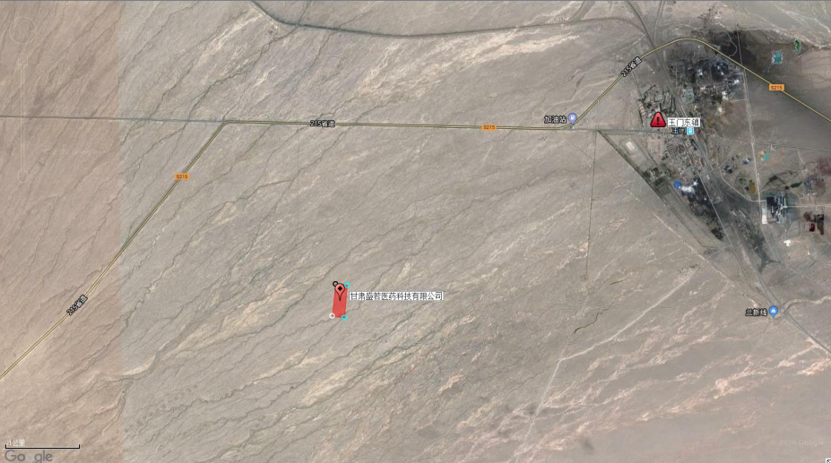我司属于化学原料药制造行业，营业范围为医药中间体的生产和经营。

玉门市

2.3 企业用地已有的环境调查与监测情况

根据《环境影响评价技术导则—土壤环境（试行）》（HJ964-2018） 附录A，建设项目为 I类项目；项目生产厂区占地面积 67548m2， 占地规模为中型；项目位于位于玉门东建材化工工业园（酒泉循环经济产业园），周边不存在其他土壤环境敏感目标，项目所在地区周边的土壤环 境敏感程度为不敏感。由表 1.5.7-2 可知，项目生产厂区土壤环境评价等

级为二级。

距离项目东侧嘉峪关黑山湖水源地 12km，距离嘉峪关Ⅰ区水源地 11.7km。根据《玉门东建材化工工业园（酒泉循环经济产业园）发展规划 （2019-2025）环境影响报告书》对地下水预测结果可知，污水处理厂所在 地地下水迁移至嘉峪关黑山湖水源地所需时间为 80a。污水处理站正常状况 下渗的废水对地下水环境的影响在可接受的范围内；根据 2016 年 7 月《环 境影响评价》期刊第 38 卷第 4 期“优化评价内容严控新增污染——《环境

影响评价技术导则地下水环境》解读 ”可知，敏感程度分区如下图所示。

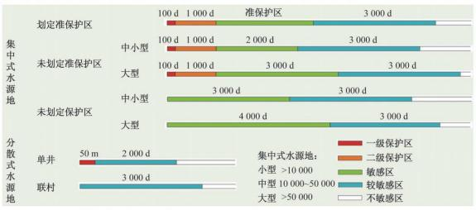

根据预测可知，项目所在地溶质质点迁移 5000d 距离为 2000m，黑山湖 水源地距离本项目约 12km，嘉峪关Ⅰ区水源地距离本项目约 11.7km，因此， 根据上图可知，本项目所在地属于不敏感区。且根据调查可知，项目周边 也无分散式饮用水水源地及居民取水井，所以项目所在地的地下水敏感程

度为：不敏感。

企业每年对土壤和地下水进行自行监测，监测结果全部正常，同时按 照玉门市生态环境部门的要求， 日常加强土壤和地下水的污染监管及隐患

排查，确保土壤及地下水不受污染。

3 地勘资料

3.1 地质信息

玉门市地处祁连山山前洪积扇平原顶部，地形开阔平坦，地势略向北 倾，海拔高度 2100～2400m，南部为祁连山区，北部为赤金盆地。南部祁连 山大致呈西北至东南方向走向，山区地形复杂，高山深谷错综分布，一般

山峰海拔 3000m 以上，最高峰妖魔山达 4585m，山势陡峭，多岩石裸露。

我公司场地地貌单元属祁连山山前冲洪积平原。场地地形呈西高东低、

南高北低，经现场测量，勘探点高程在 1947.76－1955.87m 之间，高差 8.11m。

从构造单元上看，本区位于祁连山与天山褶皱带之间，走廊凹陷带北 部。一级构造单元属祁连山褶皱系，玉门市所处二级构造单元为走廊过渡 带，新构造运动以稳定下降为主要特点。玉门市北部的老君庙断层，呈北 西西向，是一条隐伏的非发震断层，埋深超过 60m，晚更新世以前，即 10

万年前曾有活动，晚更新世以来活动停止，对场地抗震性能无影响。

我公司场地位于玉门东镇，地貌单元属祁连山山前冲洪积戈壁平原，

勘察场区无活动断裂穿越，属相对稳定区。

3.2 水文地质信息

我公司场地地下水属季节性动水流，地下水水位变幅受祁连山雪融水及 疏勒河地下径 流、人工抽取地下水以及冰雪融化、农田灌溉等因素的影响， 水位变幅较大。根据区域水文地质资料，该地区地下水年变幅为 0.80~1.20m， 地下水抗浮设计最高水位建议按 1498.6m 左右考虑。据相关资料，粉质粘土 渗透系数标准值 K=0.005m/d ，圆砾渗透系数经验值 K=50~75m/d ，细砂渗透

系数经验值 K=5.0m/d。

项日区无地表径流，地下水位较深，对本项日建设基本无影响。

4 企业生产及污染防治情况

4.1 企业生产概况

甘肃盛诺医药科技有限公司（以下简称“盛诺医药”） 成立于2018年9月， 本项目属新建项目，甘肃盛诺医药科技有限公司根据原材料供应情况及市场预测，结合资金筹措情况，选择合理的生产工艺及适当的经济规模， 在甘肃省玉门东建材化工工业园化工产业区建设甘肃盛 诺医药科技有限公司邻苯二甲酰亚胺、邻苯二甲酸等系列产品生产线建设 项目，项目投资 11000 万元，其中环保投资为2000万元，占工程总投 资的18.18%。； 产品在国内大规模工业化生产的企业不多，近几年随着其 应用范围的扩大及使用量增加， 已经形成为较大的市场潜力，在国内有着良好的市场前景

4.2 企业总平面布置

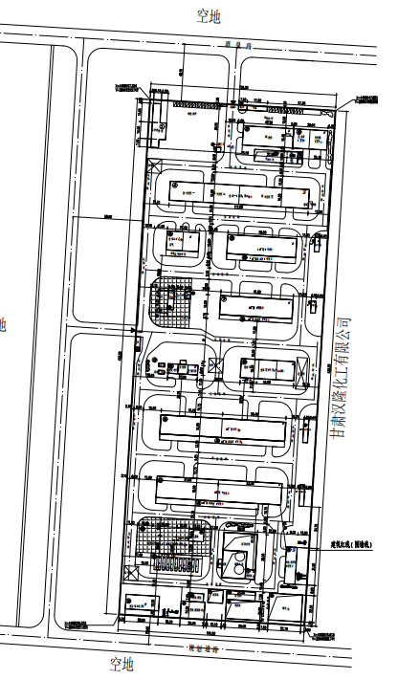

4.3 各重点场所、重点设施设备情况

|  |  |  |
| --- | --- | --- |
| **工程**  **类别** | **单项工程名称** | **工程内容** |
| **主**  **体**  **工**  **程** | 1#生产车间 | 占地面积928.00m2，建筑面积928.00m2（58m×16m×14.95m）；设置300吨/年4-氯代苯酐生产线。 |
| 2#生产车间 | 占地面积976.00m2，建筑面积976.00m2（61m×16m×14.95m）；设置200吨/年N-甲基-4-氨基邻苯二甲酰亚胺生产线、300吨/年5-氨基间苯二甲酸生产线。 |
| 3#生产车间 | 占地面积1680.00m2，建筑面积1680.00m2（105m×16m×14.95m）；设置8000吨/年3,4-二氯硝基苯生产线、300吨/年4,4-氧双邻苯二甲酰亚胺生产线、50吨/年3-硝基吡唑生产线。 |
| 4#生产车间 | 占地面积1890.00m2，建筑面积1890.00m2（105m×18m×14.95m）；  设置1000吨/年N-甲基-4-硝基邻苯二甲酰亚胺生产线（配套上游原料N-甲基邻苯二甲酰亚胺生产装置）、600吨/年3-硝基邻苯二甲酸生产线、1000吨/年5-硝基间苯二甲酸生产线以及各产品生产线干燥工序。 |
| **储运**  **工程** | 1#库房（丙类） | 占地面积1872m2，建筑面积1872m2（117m×16m;H=8.15m）； |
| 2#库房（乙类） | 占地面积432.00m2，建筑面积432.00m2（27m×16m;H=7.15m）；其中2#库房内设置防火隔墙，设置液氨储存区，液氯储存区占地面积224m2（14m×16m；H=7.15m），放置液氯钢瓶；  其它乙类物料储存区占地面积208m2（13m×16m;H=7.15m）。 |
| 3#库房（甲类） | 占地面积720m2，建筑面积720m2（45m×16m;H=8.15m）；其中3#库房内设置防火隔墙，液氨储存区占地面积240m2（15m×16m;H=8.15m），放置液氨钢瓶；  其它物料储存区占地面积480m2（30m×16m;H=8.15m）。 |
| 五金库房  （戊类） | 占地面积240.00m2，建筑面积240.00m2（15m×16m;H=7.15m）； |
| 氢气鱼雷车场（甲类） | 设置氢气鱼雷车场一座，占地面积910.00m2，建筑面积910.00m2（35m×26m;H=2.5m），设置一座40m3氢气鱼雷罐。 |
| 储罐区 | 占地面积731.00m2，建筑面积731.00m2；设置30m3一甲胺（40%）、DMF、甲醇、液碱储罐各一个，30m3邻二氯苯储、98%硝酸储罐各3各，98%硫酸两个。 |
| 针对罐区各液体罐组设置装卸区和泵区。 |
| **公辅**  **工程** | 综合楼 | 设置综合办公区，占地面积688.80m2，建筑面积1377.6m2，二层建筑。 |
| 办公楼（预留） | 预留办公楼，占地面积688.80m2，建筑面积1377.6m2，二层建筑。 |
| 门 卫 | 设置门卫一间，一层建筑，占地面积28.00m2，建筑面积28.00m2（4m×7m;H=3.5m）。 |
| 控制室 | 设置控制室一间，占地面积240.00m2，建筑面积240.00m2（15m×16m; H=4.7m）。独立设置，抗爆结构。 |
| 1#车间机柜间 | 设置1#车间机柜间：占地面积40.00m2，建筑面积40.00m2（4m×10m;H=5.2m）； |
| 2#车间机柜间 | 设置2#车间机柜间：占地面积40.00m2，建筑面积40.00m2（4m×10m;H=5.2m）； |
| 3#车间机柜间 | 设置3#车间机柜间：占地面积64.00m2，建筑面积64.00m2（4m×16m;H=5.2m）； |
| 4#车间机柜间 | 设置4#车间机柜间：占地面积64.00m2，建筑面积64.00m2（4m×16m;H=5.2m）； |
| 4#车间控制室 | 设置4#车间控制室；占地面积104.00m2，建筑面积104.00m2（13m×8m;H=5.6m）； |
| 冷冻机房 | 设置50万大卡制冷机组1台，占地面积96.00m2，建筑面96.00m2（12m×8m;H=5.6m）； |
| 配电室 | 设置1间区域配电室，占地面积40.00m2，建筑面积40.00m2（5m×8m;H=4.8m）； |
| 动力车间 | 设置1间动力车间，占地面积279.00m2，建筑面积279.00m2（31m×9m;H=7.15m），设置空压/制氮系统。  制氮系统：该项目使用氮气主要置换和保护，使用压缩空气主要为为设备、管道的吹扫及仪表气源。设置1套制氮机组，采用空气变压吸附工艺，产气量为20Nm3/h(有效耗气量1Nm3/min)，氮气纯度99.9%，排气压力0.7MPa，同时拟配备5m³氮气缓冲罐1台。  空压系统：配备1台螺杆式空压机，排气量均为10Nm3/min，排气压力0.8MPa。并各设5m³空气缓冲罐1台，空压机分别用于生产和仪表气源；导热油炉：设置400万大卡导热油炉2台（一备一用）。 |
| 循环水系统 | 建设1610.00m3循环水池（20m×23m×3.5m），设置800m³/h的凉水塔两座；总循环水量为1200m3/h, 凉水塔处理能力1600m³/h；配套建设循环水/消防水泵房，占地面积126.00m2，建筑面积126.00m2（18m×7m;H=3.5m），配备流量800m3/h，扬程为32米循环水泵3台（2开1备）。 |
| 消防水系统 | 建设1188.00m2消防水池，配套建设消防水泵房，消防泵房内设置型号为XBD5.8/50-W150-40的消防水泵两台（消防泵参数：Q=70L/s，H=80m），一开一备；稳压泵一台（稳压泵参数Q=5L/s，H=70m），调节容积300L的气压罐一个； |
| 供水工程 | 项目用水由园区管网供给。 |
| 供电工程 | 项目用电由园区电网供应。 |
| 供热工程 | 项目蒸汽及生活供热由园区统一供给，部分生产供热由燃气导热油炉供给。 |
| **环保**  **工程** | 废气 | 1#车间：设置一套四级碱喷淋；一套二级深度冷凝+活性炭吸附；一套布袋除尘，工艺废气处理后经1#排气筒排放。 |
| 2#车间：设置一套二级水喷淋+冷凝除雾+活性炭吸附，工艺废气处理后经2#排气筒排放。 |
| 3#车间：设置一套二级深度冷凝+二级酸性尿素喷淋+三级碱喷淋，工艺废气处理后经3#排气筒排放。 |
| 4#车间：设置一套二级酸（15%盐酸）吸收；一套二级酸性尿素喷淋；经二级酸（15%盐酸）吸收和二级酸性尿素喷淋处理后的废气进入一套二级碱喷淋；设置6套布袋除尘（干燥机自带）+一级深度冷凝，工艺废气处理后经4#排气筒排放。 |
| 污水处理站、三效蒸发、硫酸铵装置：一套二级水喷淋+二级碱喷淋+冷凝除雾+活性炭吸附；一套布袋除尘，工艺废气处理后经5#排气筒排放。 |
| 导热油炉废气：采用低氮燃烧处理后经6#排气筒排放。 |
| 危险废物库房：危险废物分类放置区上方设置集气罩，废气经集气罩收集后引入活性炭吸附装置处理后经7#排气筒排放。 |
| 储罐区：采用双管式物料输送；DMF、甲醇、邻二氯苯等有机可燃液体储罐设置氮封系统，废气呼吸口末端设置冷凝+活性炭吸附进行处理；酸性储罐设置“罐顶联通”，末端安装一级碱喷淋进行处理。处理后的废气无组织排放 |
| 废水 | 厂区南侧建设污水处理站一座，分为预处理系统和综合处理系统，占地面积1782m2。 |
| **预处理装置：**   1. **高浓硫酸预处理装置：**高浓硫酸废水进入硫酸铵装置，经“二级树脂吸附+通氨+三级活性炭吸附+蒸发浓缩+结晶离心”回收硫酸铵； 2. **含氨废水/高浓有机废水预处理装置：**高浓硫酸废水回收硫酸铵后的冷凝水为含氨废水，经“脱氨膜”预处理后同高浓有机废水进入“调节+微电解+一级芬顿氧化+二级芬顿氧化+中和混凝沉淀”预处理系统进入综合处理系统； 3. **高浓有机酸性废水：**分别经“调节+树脂吸附”工艺（3套）预处理后进入三效蒸发装置，三效蒸发冷凝水进入综合污水处理系统； 4. **含甲胺废水：**经“调节+树脂吸附”工艺（1套）预处理后进入三效蒸发装置，三效蒸发冷凝水进入综合污水处理系统； 5. **高盐废水：**高盐废水同经“树脂吸附”预处理后的废水一同进入“调节+三效蒸发”预处理系统，三效蒸发冷凝水进入综合污水处理系统。 |
| **综合处理系统：**设置300m3/d全厂污水综合处理系统一套，配套在建监测系统一套。全厂低浓废水收集后同与处理后的高盐废水、高浓有机废水经“调节池+厌氧水解池+一级AO池+中间沉淀池+二级AO池+二沉池+混凝沉淀池”处理达标后排入园区污水处理厂，其中生活污水经化粪池（20m3）预处理后进入污水综合处理系统。 |
| 固体废物 | 生活垃圾收集后运往当地垃圾填埋场进行处置；  污水处理站产生的污泥、废水活性炭吸附压滤过程产生的废活性炭、污水处理站三效蒸发产生的废盐、树脂脱附后产生的有机废物、废树脂、尾气处理装置定期清理更换产生的废活性炭、冷凝液、各车间离心机、压滤机等设施定期更换产生的废滤布、废包装袋、破损包装桶、清罐沉渣、蒸馏残渣、钯碳、废导热油等危险废物，经收集后暂存于危废暂存间，定期委托有资质的单位进行处置。 |
| 在厂区建设危险废物库房1座，占地面积180m2（20m×9m），建筑面积180m2，用于暂存全厂危险废物，符合《危险废物贮存污染控制标准》(GB18597-2001)相关要求，地面铺设防渗层，渗透系数满足要求。 |
| 噪声 | 产噪设备采用安装减振基座、隔声，采用厂房隔声等措施。 |
| 环境  风险 | 事故应急池、雨水收集池 | 储罐区设置400.00m3的事故应急池一座（12.5m×8m×4m），占地面积100.00m2；厂区东南角设置一座4508m3的全厂事故应急池（23m×28m×7m）占地面积644m2；厂区设置252.00m3的初期雨水收集池一座（21m×10m×1.2m）。 |
| 地下  水污染防治 | 对全厂各生产车间、库房、罐区、污水处理站、危险废物库房等按照《石油化工工程防渗技术规范》的相关要求，分别做分区防渗处理。 |
| 2#库房液氯  储存区域 | 设置有毒气体检测报警连锁碱喷淋系统；一套可移动负压吸气装置；设置6m3事故液碱池一座。 |
| 3#库房液氨  储存区域 | 设置可燃/有毒气体检测报警装置连锁水喷淋系统；配备可移动式喷雾水枪；一套可移动负压吸气装置。 |

5 重点监测单元识别与分类

5.1 重点单元情况

在有毒有害物质识别的基础上，检查是否结合《指南》，针对厂区内所 有场所和设施设备，逐一识别是否涉及有毒有害物质，确定重点场所和重点 设施设备清单，并提供场所和设施设备的规格、类型等基础信息。主要排查

是否存在重点场所和重 点设施设备识别不准确、有遗漏等典型问题。

隐患排查报告中重点场所和重点设施设备识别为：

（1）液体储存区：化学品原料储罐等；

（2）散状液体转运与厂内运输区：管道输送（硫酸、硝酸、一甲胺溶液（40%））、桶装（冰醋酸）、袋装（邻苯二甲酸、间苯二甲酸）等；

（3）货物的储存和运输区：化学品运输、桶装料转运过程、运输管道、运输泵等；

（4）生产区：反应釜、危险废物产生区、废水生产区等；

（5）其他活动区：废水处理站、污水收集池等。

综上所述，重点场所和重点设施设备基本上按照《指南》中表 2 识别，

但是还缺少液体储存区：地下储罐、废水暂存池、污水暂存池、初级雨水收集池；散装液体转运与厂内运输：导淋；货物的储存和传输：散装货物的开 放式装卸等；其他活动区缺少：废应急收集设施、车间操作活动、分析化验 室、一般固体废物储存厂、危废暂存间等，需要根据重新识别的有毒有害物

质清单，未识别相应的重点场所重点设施设备。

5.2 识别/分类结果及原因

|  |  |  |  |
| --- | --- | --- | --- |
| 单元内需要监测的重点场 所/ 设施/ 设 备  名称 | 功能(即该重点场所/ 设施/设备涉及的  生产活动) | 是 否 为 隐蔽性  设施 | 单 元 类 别 ( 一 类 / 二  类) |
| 危废库房 | 危废储存 | 否 | 二类 |
| 生产车间 | 化学品生产 | 否 | 二类 |
| 污水处理站 | 污水处理 | 否 | 二类 |

5.3 关注污染物

|  |  |  |
| --- | --- | --- |
| 点位名称 | 单元类别 | 检测项目 |
| 危废库房 | 二类 | pH、总汞、总镉、总铬、总砷、总铅、总镍、总铜、总锌、1，2-二氯苯、硝基苯类、苯胺类、氯苯类 |
| 生产车间 | 二类 |
| 污水处理站 | 二类 |

根据《工业企业土壤和地下水自行监测技术指南(试行)》(HJ 1209-2021) 中相关要求，结合甘肃盛诺医药科技有限公司土壤监测历史数据、甘肃盛诺医药科技有限公司排污许可证自行监测方要求，确定监测项目为pH值、总汞、总镉、总铬、总砷、总铅、总镍、总铜、总锌、1，2-二氯苯、硝基苯类、苯胺类、氯苯类，共计 13 项。

6 监测点位布设方案

6.1 重点单元及相应监测点的布设位置

6.1.1 本次监测范围以甘肃省国土资源厅颁发的有效勘查许可证为准，根据 现场踏勘及相关规范，土壤监测点位布设依据《土壤环境监测技术规范》 （HJ/T 166-2004）和《工矿用地土壤环境管理办法（试行）》要求，该项 目分别在 1#车间北侧、4#车间东侧、废水处理池东侧、罐区北侧、危废库东侧等处布 设 5个监测点位，每个点位采 1 个样品（采样深度为 0-0.5m），共计 6 个样品（含平行样品 1 个）。土壤监测点分布见图 1。

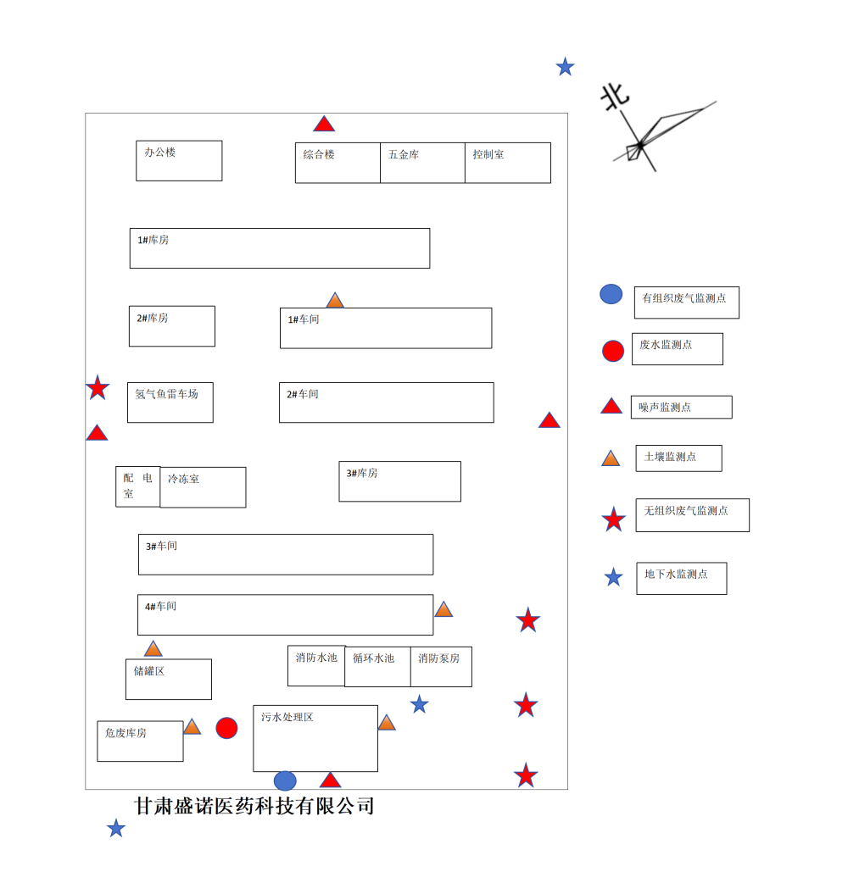

图 1 甘肃盛诺医药科技有限公司土壤采样布

6.2 各点位布设原因

根据《工业企业土壤和地下水自行监测技术指南（试行）》(HJ1209-2021)

要求，识别出土壤二类单元 5 个。

6.3 各点位监测指标及选取原因

6.3.1 土壤

项目所在区域土壤执行《土壤环境质量建设用地土壤污染风险管制标准 （试行）》（GB36600-2018）表 1 中第二类用地风险值和管制值要求。按照

上级部门的要求，公司对土壤监测加强管理，45 项全部监测。

7 样品采集、保存、流转与制备

7.1 现场采样位置、数量和深度

7.1.1 土壤

根据《工业企业土壤和地下水自行监测技术指南(试行)》(HJ1209-2021) 要求，表层样品采样深度为 0-0.5m,深层土壤监测点采样深度应略低于其对 应的隐蔽性重点设施设备底部与土壤接触面。一类单元采集表层、深层土壤 样品；二类单元采集表层土壤样品，故甘肃盛诺医药科技有限公司监测点位均采集表层样品。

7.2 采样方法及程序

7.2.1 土壤

本次监测所用监测分析方法均为《土壤环境质量建设用地土壤污染风险 管控标准(试行)》 (GB 36600-2018)表三中推荐分析方法，具体监测分析方

法见下表。

土壤监测分析方法一览表

|  |  |  |  |
| --- | --- | --- | --- |
| 序号 | 检测项目 | 检测方法及依据 | 检测仪器/型号 |
| 1 | p H 值 | 《土壤pH 值的测定电位法》 HJ962-2018 | pHS-3E 酸度计 |
| 2 | 总汞 | 《[土壤和沉积物 无机元素的测定波长色散X射线荧光光谱法》](https://wenku.so.com/d/d72dcee5fef15cb9597af541ec41a332?src=ob_zz_juhe360wenku" \t "https://www.so.com/_blank)  [HJ 780-2015](https://wenku.so.com/d/d72dcee5fef15cb9597af541ec41a332?src=ob_zz_juhe360wenku" \t "https://www.so.com/_blank) | 紫外分光光度 计 Cary 50 |
| 3 | 总镉 | 《[土壤和沉积物 无机元素的测定波长色散X射线荧光光谱法》](https://wenku.so.com/d/d72dcee5fef15cb9597af541ec41a332?src=ob_zz_juhe360wenku" \t "https://www.so.com/_blank)  [HJ 780-2015](https://wenku.so.com/d/d72dcee5fef15cb9597af541ec41a332?src=ob_zz_juhe360wenku" \t "https://www.so.com/_blank) | 气相色谱仪 Agilent8860 |
| 4 | 总铬 | 《[土壤和沉积物 无机元素的测定波长色散X射线荧光光谱法》](https://wenku.so.com/d/d72dcee5fef15cb9597af541ec41a332?src=ob_zz_juhe360wenku" \t "https://www.so.com/_blank)  [HJ 780-2015](https://wenku.so.com/d/d72dcee5fef15cb9597af541ec41a332?src=ob_zz_juhe360wenku" \t "https://www.so.com/_blank) | 气相色谱质谱联用仪 Agilent8860-5977B |
| 5 | 总砷 | 《[土壤和沉积物 无机元素的测定波长色散X射线荧光光谱法》](https://wenku.so.com/d/d72dcee5fef15cb9597af541ec41a332?src=ob_zz_juhe360wenku" \t "https://www.so.com/_blank)  [HJ 780-2015](https://wenku.so.com/d/d72dcee5fef15cb9597af541ec41a332?src=ob_zz_juhe360wenku" \t "https://www.so.com/_blank) | 气相色谱质谱联用仪 Agilent8860-5977B |
| 6 | 总铅 | 《[土壤和沉积物 无机元素的测定波长色散X射线荧光光谱法》](https://wenku.so.com/d/d72dcee5fef15cb9597af541ec41a332?src=ob_zz_juhe360wenku" \t "https://www.so.com/_blank)  [HJ 780-2015](https://wenku.so.com/d/d72dcee5fef15cb9597af541ec41a332?src=ob_zz_juhe360wenku" \t "https://www.so.com/_blank) | 气相色谱仪 Agilent8860 |
| 7 | 总镍 | 《[土壤和沉积物 无机元素的测定波长色散X射线荧光光谱法》](https://wenku.so.com/d/d72dcee5fef15cb9597af541ec41a332?src=ob_zz_juhe360wenku" \t "https://www.so.com/_blank)  [HJ 780-2015](https://wenku.so.com/d/d72dcee5fef15cb9597af541ec41a332?src=ob_zz_juhe360wenku" \t "https://www.so.com/_blank) | 气相色谱仪 Agilent8860 |
| 8 | 总铜 | 《[土壤和沉积物 无机元素的测定波长色散X射线荧光光谱法》](https://wenku.so.com/d/d72dcee5fef15cb9597af541ec41a332?src=ob_zz_juhe360wenku" \t "https://www.so.com/_blank)  [HJ 780-2015](https://wenku.so.com/d/d72dcee5fef15cb9597af541ec41a332?src=ob_zz_juhe360wenku" \t "https://www.so.com/_blank) | 气相色谱仪 Agilent8860 |
| 9 | 总锌 | 《[土壤和沉积物 无机元素的测定波长色散X射线荧光光谱法》](https://wenku.so.com/d/d72dcee5fef15cb9597af541ec41a332?src=ob_zz_juhe360wenku" \t "https://www.so.com/_blank)  [HJ 780-2015](https://wenku.so.com/d/d72dcee5fef15cb9597af541ec41a332?src=ob_zz_juhe360wenku" \t "https://www.so.com/_blank) | 气相色谱仪 Agilent8860 |
| 10 | 1，2-二氯苯 | 《土壤和沉积物挥发性有机物的测  定吹扫捕集/气相色谱-质谱法》  HJ605-2011 | 气相色谱仪 Agilent8860 |
| 11 | 硝基苯类 | 《土壤和沉积物 半挥发性有机物的测定 气相色谱-质谱法》  HJ834-2017 | 气相色谱仪 Agilent8860 |
| 12 | 苯胺类 | 《土壤和沉积物 半挥发性有机物的测定 气相色谱-质谱法》  HJ834-2017 | 气相色谱仪 Agilent8860 |
| 13 | 氯苯类 | 《土壤和沉积物挥发性有机物的测  定吹扫捕集/气相色谱-质谱法》  HJ605-2011 | 气相色谱仪 Agilent8860 |

7.3 样品保存、流转与制备

7.3.1 样品保存

样品保存过程中的质量控制工作主要包括：

（1）样品按名称、编号和粒径分类保存。

（2）新鲜样品，用密封的聚乙烯或玻璃容器在 4℃以下避光保 存，样

品要充满容器。

（3）预留样品在样品库造册保存。

（4）分析取用后的剩余样品，待测定全部完成数据报出后，也移交样

品库保存（5）分析取用后的剩余样品一般保留半年，预留样品一般保留 2 年。

（6）新鲜样品保存时间参照《土壤环境质量评价技术规范》（HJ/T

166-2004）。

（7）现场采样时详细填写现场观察的记录单，比如土层深度、 土壤质

地、气味、颜色、含水率等，以便为分析工作提供依据。

（8）为确保采集、运输、贮存过程中的样品质量，本项目在现 场采样 过程中设定现场质量控制样品，主要为现场平行样和现场空白样，密码平行

样比例不少于 10%，一个样品运送批次设置一个运输空白样品。

土壤样品保存方法和有效时间要求参照《土壤环境监测技术规范》 (HJ/T166-2004)、《地块土壤和地下水中挥发性有机物采样技术导则》

（HJ1019-2019）和全国土壤污染状况详查相关技术规定。

7.3.2 样品流转

（1）装运前核对

由工作组中样品管理员和质量监督员负责样品装运前的核对，要求逐件 与采样记录单进行核对，按照样品保存检查记录单要求进 行样品保存质量 检查，核对检查无误后分类装箱。样品装运前，放入采样单，明确样品名称、 采样时间、样品介质、检测指标、样品寄送人等信息。采样单用防水封套保 护，装入样品箱一同进行送达样品检测单位。样品装入样品箱过程中，要采

用泡沫材料填冲样品 瓶和样品箱之间空隙。

（2）样品运输

流转运输应保证样品安全和及时送达，本项目选用小汽车将土 壤样品

运送至质控实验室进行样品制备，同时确保样品在保存时限 内能尽快运送

至检测实验室。运输过程中要低温保存，采用适当的 减震隔离措施，严防

样品瓶的破损、混淆或沾污。

（3）样品接收

样品检测单位收到样品箱后，应立即检查样品箱是否有破损， 按照采 样单清点核实样品数量、样品瓶编号以及破损情况。若出现 样品瓶缺少、

破损或样品瓶标签无法辨识等重大问题，样品检测单 位的实验室负责人应

7.3.3 样品制备

土壤和地下水样品的制备按照 GB/T 32722、HJ 25.2、HJ/T 166 和拟选

取分析方法的要求进行。

8 监测结果及分析

8.1 土壤监测结果分析

8.1.1 土壤分析方法

|  |  |  |  |
| --- | --- | --- | --- |
| 序号 | 检测项目 | 检测方法及依据 | 检测仪器/型号 |
| 1 | p H 值 | 《土壤pH 值的测定电位法》 HJ962-2018 | pHS-3E 酸度计 |
| 2 | 总汞 | 《[土壤和沉积物 无机元素的测定波长色散X射线荧光光谱法》](https://wenku.so.com/d/d72dcee5fef15cb9597af541ec41a332?src=ob_zz_juhe360wenku" \t "https://www.so.com/_blank)  [HJ 780-2015](https://wenku.so.com/d/d72dcee5fef15cb9597af541ec41a332?src=ob_zz_juhe360wenku" \t "https://www.so.com/_blank) | 紫外分光光度 计 Cary 50 |
| 3 | 总镉 | 《[土壤和沉积物 无机元素的测定波长色散X射线荧光光谱法》](https://wenku.so.com/d/d72dcee5fef15cb9597af541ec41a332?src=ob_zz_juhe360wenku" \t "https://www.so.com/_blank)  [HJ 780-2015](https://wenku.so.com/d/d72dcee5fef15cb9597af541ec41a332?src=ob_zz_juhe360wenku" \t "https://www.so.com/_blank) | 气相色谱仪 Agilent8860 |
| 4 | 总铬 | 《[土壤和沉积物 无机元素的测定波长色散X射线荧光光谱法》](https://wenku.so.com/d/d72dcee5fef15cb9597af541ec41a332?src=ob_zz_juhe360wenku" \t "https://www.so.com/_blank)  [HJ 780-2015](https://wenku.so.com/d/d72dcee5fef15cb9597af541ec41a332?src=ob_zz_juhe360wenku" \t "https://www.so.com/_blank) | 气相色谱质谱联用仪 Agilent8860-5977B |
| 5 | 总砷 | 《[土壤和沉积物 无机元素的测定波长色散X射线荧光光谱法》](https://wenku.so.com/d/d72dcee5fef15cb9597af541ec41a332?src=ob_zz_juhe360wenku" \t "https://www.so.com/_blank)  [HJ 780-2015](https://wenku.so.com/d/d72dcee5fef15cb9597af541ec41a332?src=ob_zz_juhe360wenku" \t "https://www.so.com/_blank) | 气相色谱质谱联用仪 Agilent8860-5977B |
| 6 | 总铅 | 《[土壤和沉积物 无机元素的测定波长色散X射线荧光光谱法》](https://wenku.so.com/d/d72dcee5fef15cb9597af541ec41a332?src=ob_zz_juhe360wenku" \t "https://www.so.com/_blank)  [HJ 780-2015](https://wenku.so.com/d/d72dcee5fef15cb9597af541ec41a332?src=ob_zz_juhe360wenku" \t "https://www.so.com/_blank) | 气相色谱仪 Agilent8860 |
| 7 | 总镍 | 《[土壤和沉积物 无机元素的测定波长色散X射线荧光光谱法》](https://wenku.so.com/d/d72dcee5fef15cb9597af541ec41a332?src=ob_zz_juhe360wenku" \t "https://www.so.com/_blank)  [HJ 780-2015](https://wenku.so.com/d/d72dcee5fef15cb9597af541ec41a332?src=ob_zz_juhe360wenku" \t "https://www.so.com/_blank) | 气相色谱仪 Agilent8860 |
| 8 | 总铜 | 《[土壤和沉积物 无机元素的测定波长色散X射线荧光光谱法》](https://wenku.so.com/d/d72dcee5fef15cb9597af541ec41a332?src=ob_zz_juhe360wenku" \t "https://www.so.com/_blank)  [HJ 780-2015](https://wenku.so.com/d/d72dcee5fef15cb9597af541ec41a332?src=ob_zz_juhe360wenku" \t "https://www.so.com/_blank) | 气相色谱仪 Agilent8860 |
| 9 | 总锌 | 《[土壤和沉积物 无机元素的测定波长色散X射线荧光光谱法》](https://wenku.so.com/d/d72dcee5fef15cb9597af541ec41a332?src=ob_zz_juhe360wenku" \t "https://www.so.com/_blank)  [HJ 780-2015](https://wenku.so.com/d/d72dcee5fef15cb9597af541ec41a332?src=ob_zz_juhe360wenku" \t "https://www.so.com/_blank) | 气相色谱仪 Agilent8860 |
| 10 | 1，2-二氯苯 | 《土壤和沉积物挥发性有机物的测  定吹扫捕集/气相色谱-质谱法》  HJ605-2011 | 气相色谱仪 Agilent8860 |
| 11 | 硝基苯类 | 《土壤和沉积物 半挥发性有机物的测定 气相色谱-质谱法》  HJ834-2017 | 气相色谱仪 Agilent8860 |
| 12 | 苯胺类 | 《土壤和沉积物 半挥发性有机物的测定 气相色谱-质谱法》  HJ834-2017 | 气相色谱仪 Agilent8860 |
| 13 | 氯苯类 | 《土壤和沉积物挥发性有机物的测  定吹扫捕集/气相色谱-质谱法》  HJ605-2011 | 气相色谱仪 Agilent8860 |

8.1.2 土壤各点位监测结果

土壤环境检测结果一览表

**单位：mg/kg**

| **序号** | **检测点位**    **检测项目** | **1#** | **2#** | **3#** | **标准限值** | **单项评价** |
| --- | --- | --- | --- | --- | --- | --- |
| 1 | pH  （无量纲） | 7.02 | 7.05 | 7.03 | / | / |
| 2 | 汞 | 0.0519 | 0.0787 | 0.0385 | 38 | 符合 |
| 3 | 镉 | 0.40 | 0.42 | 0.46 | 65 | 符合 |
| 4 | 总铬 | 62 | 71 | 64 | / | / |
| 5 | 砷 | 10.5 | 9.59 | 11.6 | 60 | 符合 |
| 6 | 铅 | 20.0 | 20.0 | 18.2 | 800 | 符合 |
| 7 | 镍 | 37 | 34 | 40 | 900 | 符合 |
| 8 | 铜 | 20 | 24 | 21 | 18000 | 符合 |
| 9 | 总锌 | 62 | 56 | 64 | / | / |
| 10 | 硝基苯类 | 未检出 | 未检出 | 未检出 | 76 | 符合 |
| 11 | 1,2-二氯苯 | 未检出 | 未检出 | 未检出 | 560 | 符合 |
| 12 | 苯胺累 | 未检出 | 未检出 | 未检出 | 260 | 符合 |
| 13 | 氯苯类 | 未检出 | 未检出 | 未检出 | 270 | 符合 |
| 备注 | 1. “未检出”表示检测结果低于方法检出限； 2. 土壤监测结果执行《土壤环境质量 建设用地土壤污染风险管控标准（试行）》GB 36600-2018表1第二类用地筛选要求。 | | | | | |

8.1.3 土壤监测结果分析

土壤检测结果符合相关规范要求。

9 质量保证与质量控制

9.1 自行监测质量体系

样品按 10%的比例随机抽取实验室平行样，其中无机样品并插入国 家一级标准物质作为准确度监控样，挥发性有机物和半挥发性有机物等

有机物检测采用加标回收实施质控，替代物加标样品全部覆盖。

①质控样：采用国家有证标准物质对土壤的铜、镉、铅、镍、汞、 砷，pH 值；水样的硫酸盐、氯化物、挥发性酚类、耗氧量、氨氮、亚 硝酸盐氮、硝酸盐氮、砷、汞、六价铬的检测准确度进行了检查，所检

标准物质的测定值均在标准值的不确定度范围内。

②方法空白：空白样品包括全程空白、运输空白、淋洗空白、试剂 空白等。空白样品测定结果一般应低于方法检测限。若空白测定结果低 于方法检出限，则可忽略不计；若空白测定结果略高于方法检测限但比 较稳定，可进行多次重复试验，计算空白测定平均值并从样品测定结果 中扣除；若空白测定结果明显超过正常值，则表明分析测试过程有严重

污染，样品测定结果不可靠，实验室应查找原因，重新对样品进行测定。

挥发性有机物等样品分析时，通常要做全程空白试验，以便了解样 品采集与流转过程中可能存在沾污情况。因此，不允许从样品测定结果中

扣除全程空白样品的测定结果。

土壤每批样品至少保证分析一组全程序空白、运输空白、试剂空白、

设备空白，且空白值的测定结果低于方法的检出限，未出现过程污染。

③样品加标样：对土壤的 VOCs、SVOCs、六价铬、有机氯、有机磷；进行了加标验证，样品加标样的回收率符合相关标

准规范中的回收率控制要求，满足质控要求。

④平行样品：平行双样结果的误差符合相关标准规范中的要求；所

有控制样品检测结果的回收率均符合质控要求。

9.2 监测方案制定的质量保证与控制

土壤监测方案根据《建设用地土壤污染风险管控和修复监测技术导 则》 (HJ 25.2-2019)、《土壤环境监测技术规范》 (HJ/T 166-2004)等

文件要求执行。

9.3 样品采集、保存、流转、制备与分析的质量保证与控制

9.3.1 现场采样质量控制与质量保证

在样品的采集、保存、运输、交接等过程应建立完整的管理程序。 为避免采样设备及外部环境条件等因素对样品产生影响，应注重现场采

样过程中的质量保证和质量控制。

(1)防止样品之间交叉污染

本次调查中，在两次钻孔之间，钻探设备进行清洗；当同一钻孔在 不同深度采样时，对钻探设备、取样装置进行清洗；当与土壤接触的其

他采样工具重复使用时，清洗后使用。

采样过程佩戴手套。为避免不同样品之间的交叉污染，每次采集一 个样品更换一次手套。每采完一次样，都将采样工具用自来水清洗或卫

生纸擦干净以便下次使用。

(2)采样质量控制

规范采样操作：采样前组织操作培训，采样中一律按规程操作规范 采样记录：将所有必需的记录项制成表格，并逐一填写，同时做好必要

的影像记录。采样送检单必须注明填写人和核对人。

采集质量控制样：根据《建设用地土壤污染风险管控和修复监测技 术导则》 (HJ25.2-2019)，现场采样质量控制样包括现场平行样，在采 样过程中，同种采样介质，应至少采集一个样品平行样。样品采集平行 样是从相同的点位收集并单独封装和分析的样品。根据《地块土壤和地 下水中挥发性有机物采样技术导则》 (HJ1019-2019)，采集土壤样品用 于分析挥发性有机物指标时，每批次土壤样品均应采集 1 个全程序空

白样。

全程序空白样：本次调查采样前在实验室将 10ml 甲醇(土壤样品) 及二次蒸馏水作为空白试剂水放入 40ml 样品瓶中密封，将其带到现 场。与采样的样品瓶同时开盖和密封，随样品运回实验室，按与样品相 同的分析步骤进行处理和测定，用于检查样品采集到分析全过程是否受 到污染。本次调查每批次采集 1 个土壤程序空白样及 1 个土壤程序空

白样。

平行样：在采样过程中，同种采样介质，至少采集一个样品平行样， 样品采集平行样是从相同的点位收集并单独封装和分析的样品。本次调

查土壤平行样均按样品数量的 10%采集。

9.3.2 样品运输质量控制与质量保证

根据《 地块土壤和地下水中挥发性有机物采样技术导则 》

(HJ1019-2019)，采集土壤样品用于分析挥发性有机物指标时，每批次

土壤样品均应采集一个运输空白样。

本次调查采样前在实验室将 10ml 甲醇(土壤样品)及二次蒸馏水 作为空白试剂水放入 40ml 样品瓶中密封，将其带到现场。采样时使其 瓶盖一直处于密封状态，随样品运回实验室，按与样品相同的分析步骤 进行处理和测定，用于检查样品运输过程中是否受到污染。本次调查每

批次采集 1 个土壤运输空白样。

9.3.3 样品制备、分析质量控制与质量保证

为保证和证明检测过程得到有效控制、检测结果准确可靠，采取相 应可行的质量控制措施对检测过程予以有效控制和评价，实验室质量保 证与质量控制措施包括：内部空白检验、平行样加标检验、标准物质检

验、基质加标检验、相关分析数据的准确度和精密度满足要求等。

(1)空白试验

空白试验一般随样品分析一起做，分析测试方法有规定的，按分析 测试方法的规定进行空白试验；分析测试方法无规定的，实验室空白试 验一般每批样品或每 20 个样品应至少做 1 次。空白样品分 析结果 一般应低于方法检测限。若空白分析结果低于方法检出限，则可忽略不 计；若空白分析结果略高于方法检测限但比较稳定，可进行多次重复试 验，计算空白分析平均值并从样品分析结果中扣除；若空白分析结果明 显超过正常值，则表明分析测试过程有严重污染，样品分析结果不可靠， 实验室应查找原因并采取适当的纠正和预防 措施，重新对样品进行分

析。

(2)校准曲线

分析仪器校准选用有证标准物质，外购有证标准溶液核查其证书有 效期 。但当没有合适有证标准物质时，也可用纯度较高(一般不低于

98%)、性质稳定的化学试剂直接配制仪器校准用标准溶液。

至少 5 个浓度梯度的标准溶液(除空白外)，覆盖被测样品的浓度 范围，且最低点浓度应处于接近方法测定下限的水平。一般要求曲线系 数 r>0.999，当分析测试方法有相关规定时，应执行分析测试方法的规

定，并采用离子电极、分光光度计测量斜率和截距。

(3)仪器稳定性检查

每分析 20 个样品，应测定一次校准曲线中间浓度点，确认分析仪 器灵敏度变化与绘制校准曲线时的灵敏度差别。原则上，无机项目的相 对偏差应控制在 10%以内，有机项目的相对偏差应控制在 20% 以内； 当分析测试方法有相关规定时，优先执行分析测试方法的规定。超过规 定范围时需要查明原因，重新绘制校准曲线，并重新分析测试该批次全 部样品。当用混合标准溶液做校准曲线校核时，单次分析不得有 5%以

上的检测项目超过规定的相对偏差。

(4)精密度控制

分别针对不同的检测环节(样品采集、样品制备、样品前处理和样 品检测等)，实施不同的平行样品检测，以控制和评价相关检测环节或

过程的精密度情况。每批样品均应做一定比例的明码或密码平行双样。

每批样品分析时，每个检测项目(除挥发性有机物外)均须做平行双 样分析。当批分析样品数≥20 个时，应随机抽取 5%的样品做平行分析；

当批样品数＜20 个时，应至少随机抽取 1 个样品做平行分析。

平行双样分析的相对偏差 (RD) 在允许范围内为合格。当平行双样 分析合格率小于 95%时，除对不合格结果重新分析测试外，应再增加

5%-15%的平行双样分析比例，直至总合格率达到 95%。

(5)准确度控制

采用加标回收率检测或质控样检测等方法进行准确度控制，检测方

法包括明码样和密码样。

1)加标回收：除悬浮物、碱度、溶解性总固体、容量分析项目外的 项目，每批样品随机抽取 10%样品做加标回收，水样加标量相当于待测 组分浓度的 0.5-2.5 倍为宜，加标总浓度不应大于方法上限的 0.9 倍。 如待测组分浓度小于最低检出限时，按最低检出浓度的 3-5 倍进行加 标。土壤加标量为待测组分的 0.5-1.0 倍为宜，含量低的加 2-3 倍， 但加标后被测组分的总量不得超出方法的测定上限。加标浓度宜高，体 积应小，不应超过原试样体积的 1%，否则应进行体积校正。土壤：加 标回收率应在其允许范围内。当加标回收率合格率小于 70%时，对不合 格者重新进行加标回收率的测定，并另增加 10%-20%的试样加标回收测

定，直至总合格率大于或等于 70%以上。

2)质控样(有证标准物质或已知浓度质控样)：对容量法分析和不宜 加标回收的项目，每批样品带质控样 1-2 个，或定期带质控样。如果 实验室自行配制质控样，须与国家标准物质比对，但不得使用与绘制校

准曲线相同的标准溶液，必须另行配制。

质控样测定结果的评价：有证标准物质在其规定范围或 95%-105%

范围内为合格； 已知浓度质控样在 90%-110%范围内为合格；痕量有机

物在 60%-140%范围内为合格。

(6)异常样品复检

检测人员应对原始数据和复制数据进行校核。对发现的可疑数据，

应与样品分析测试原始记录进行校对。

分析测试原始记录应有检测人员和审核人员的签名。检测人员负责 填写原始记录；审核人员应检查数据记录是否完整、抄写或录入计算机 时是否有误、数据是否异常等，并考虑以下因素：分析方法、分析条件、 数据的有效位数、数据计算和处理过程、法定计量单位和质量控制数据

等。

10 结论与措施

10.1 监测结论

本次甘肃盛诺医药科技有限公司 2025 年企业自测土壤和地下水监测结果均符合相关规范标准要求。

10.2 企业针对监测结果拟采取的主要措施及原因

1、企业应定期通过有效性审核，并加强运行维护管理。

2、企业加强日常监督管理，做好环保设施安全稳定运行工作，确

保污染物稳定达标排放；

3、做好排污口规范化整治，完善排污口档案

11 附件

附件 1 重点监测单元清单

土壤重点监测单元确认清单

|  |  |  |  |
| --- | --- | --- | --- |
| 单元内需要监测的重点场所/设施/ 设备名称 | 功能(即该重点场所/设施/ 设备涉及的生产活动) | 是否为隐蔽 性设施 | 单 元 类 别 ( 一 类 / 二 类) |
| 危废库房 | 危废储存 | 否 | 二类 |
| 生产车间 | 化学品生产 | 否 | 二类 |
| 污水处理站 | 污水处理 | 否 | 二类 |

附件 2 实验室样品检测报告

